1.lekcija

Tema: | Poznate i nove reči  Alfabet
Cilj: | Pravilan (korektan) izgovor
Gramatika: | Šta je to?  Ko je to?
Elegantno,moderno,emocionalno,internacionalno,tigar,poni,zebra,banka,garaža,hotel,taksi,puter,šminka,farba,šalter,madrac,šnicla,kamera,krema,restoran,čokolada,dokument,šnajder,bandit,pilot

Serbian Latin alphabet –
srpski alfabet

A | B | C | Č | Ć | D | DŽ | Đ | E | F | G | H | I | J | K
a | b | c | č | ć | d | dž | đ | e | f | g | h | i | j | k
L | LJ | M | N | NJ | O | P | R | S | Š | T | U | V | Z | Ž
l | lj | m | n | nj | o | p | r | s | š | t | u | v | z | ž

Serbian Cyrillic alphabet –
српска азбука (srpska azbuka)

a | b | v | g | d | đ | e | ž | z | i | j | k | l | lj | m
А | Б | В | Г | Д | Ђ | Е | Ж | З | И | Ј | К | Л | Љ | М
а | б | в | г | д | ђ | е | ж | з | и | ј | к | л | љ | м
n | nj | o | p | r | s | t | ć | u | f | h | c | č | dž | š
Н | Њ | О | П | Р | С | Т | Ћ | У | Ф | Х | Ц | Ч | Џ | Ш
н | њ | о | п | р | с | т | ћ | у | ф | х | ц | ч | џ | ш
Č - Charlie Chaplin
Ć - Ciao, (Fiat) Cento
Ž - Jacklin, Genie
Dž - Jeep, Jungle
Đ - Giovanni, Guiseppe
Lj - Ljubljana
Nj - New York, Anja
Š - sch, Schule



ČOVEK ŽENA LJUBAV

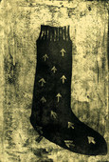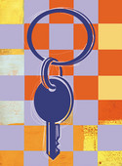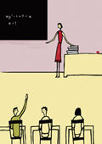

ČARAPA KLJUČ ŠKOLA

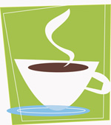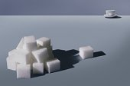

ŠOLJICA ČAŠA ŠEĆER

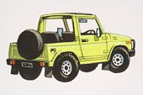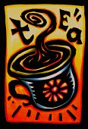

DŽEMPER DŽIP ČAJ

kofer / tašna |  |  | jabuka |  |  | gitara
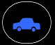 | 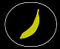 |  |  | 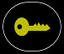 |  | 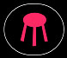
 |  |  | 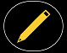 | 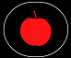 |  | 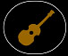 | 

cvet |  |  | šešir |  |  | sunce
 |  |  |  | 
 |  |  |  |  |  | 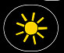

riba |  |  | kišobran |  |  | pečurka
 |  |  |  |  |  |  | 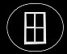
 |  |  |  |  |  | 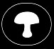 | 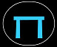

lampa |  |  | ptica |  |  | jaje
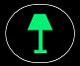
 |  |  |  |  |  |  | 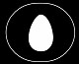

flaša |  |  | kuća |  |  | mačka
 |  |  |  | 
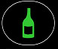 |  |  |  |  |  | 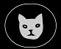

Vežba:
- Šta je to? - To je ___________________________.
- Šta je to? - To je ___________________________.
- Ko je to? 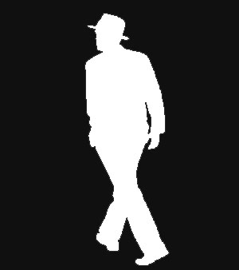 - To je ___________________________.
- Da li je to žena? 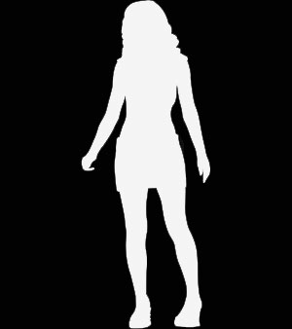 - Da, to je ___________________________.
- Da li je to cvet? - Da, to je ___________________________.
- Ko je to? - To je ___________________________.
- Šta je to? - To je ___________________________.
- Da li je to žena? - Ne, to nije _________________________.
To je ___________________________.
- Da li je to čaša? - Ne, to nije _________________________.
To je ___________________________.

